NHÓM 9:

Tên thành viên thực hiện:

1. Nguyễn Văn Sang -60 TH2
2. Nguyễn Tuấn Mạnh -60 TH2
3. Phạm Thanh Vinh -60 TH2
4. Trần Thị Thu Liễu -60 TH2
5. Tào Phương Quỳnh -60 TH2

**THỰC HÀNH: CÀI ĐẶT HỆ THỐNG LINUX TRÊN GOOGLE CLOUD**

1. Setup 1 server ubuntu trên Google Cloud

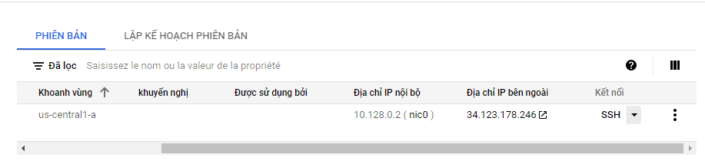

1. Tìm thông tin: ip server, thông tin phần cứng: chip, ram, ssd …

-Thông tin IP server:

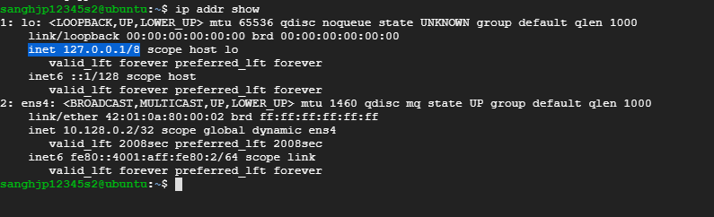

-Thông tin phần cứng:chip,ram,ssd:

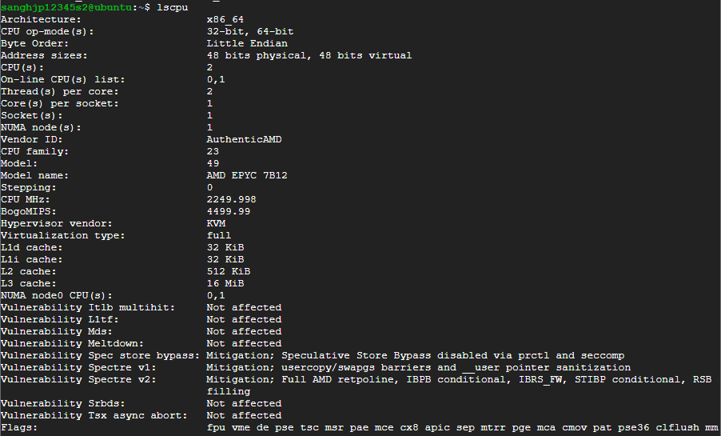



+Xem bộ nhớ :

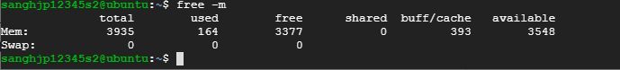

1. Tạo các tài khoản thành viên nhóm ( tenthanhvien/ matkhau) trên server

-Kết quả sau khi tạo tài khoản trên server:

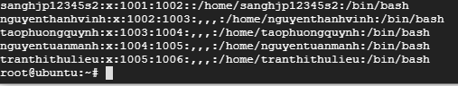

1. Cài đặt hệ thống X-windows xfce trên server

1. Tạo 1 folder phần quyền cho tất cả thành viên nhóm của thể truy cập, sửa file và upload

-Tạo 1 fodel “linux” trên thu mục /home/sanghjp12345s2:

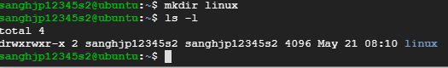

-Cập các quyền cho các user khác có thể truy cập, sửa file và upload:

Đã cấp tất cả các quyền cho các thành viên nhóm.

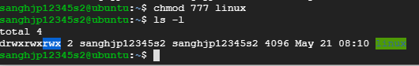

1. Setup các máy tính cá nhân của thành viên kết nối tới server, copy 1 file tên: massinhvien.txt vào folder trên